ΟΜΟΣΠΟΝΔΙΑ ΔΙΟΙΚΗΤΙΚΟΥ ΠΡΟΣΩΠΙΚΟΥ ΤΡΙΤΟΒΑΘΜΙΑΣ ΕΚΠΑΙΔΕΥΣΗΣ
(Ο.Δ.Π.Τ.Ε.)
Διεύθυνση: Πάντειο Πανεπιστήμιο
Λεωφ. Συγγρού 136 – Αθήνα Αθήνα 7 Δεκεμβρίου 2012
Ταχ. Κωδ.: 17671 Αριθμ. πρωτ.: 268
Τηλέφωνα Προέδρου:6944191513 – 2107721910
Fax : 2107722028 Προς
Τηλέφωνα Γ.Γραμματέα:6948201440-2310996751 Τα μέλη της ΟΔΠΤΕ
Fax:2310-996725 e-mail:savaspap@ad.auth. gr

ΑΝΑΚΟΙΝΩΣΗ
Συναδέλφισσες & Συνάδελφοι
Η Ομοσπονδία μας προκηρύσσει 24ωρη απεργιακή κινητοποίηση για τις 10/12/2012 ημέρα Δευτέρα και συγκέντρωση-παράσταση διαμαρτυρίας στις 11.00 π.μ. έξω από το Υπουργείο Παιδείας ενόψει της προγραμματισμένης συνάντησης της Συνόδου των Πρυτάνεων με τον Υπουργό Παιδείας.
Καλούνται όλα τα μέλη των Πρωτοβάθμιων Συλλόγων της Αθήνας να πάρουν μέρος στην παράσταση διαμαρτυρίας και να διαδηλώσουν την έντονη αντίθεσή τους στην εφαρμογή του Ν.4093/2012 και του μέτρου της διαθεσιμότητας-απολύσεων.

Με αγωνιστικούς χαιρετισμούς


Για το Κεντρικό Συμβούλιο της Ο.Δ.Π.Τ.Ε.

Ο Πρόεδρος Ο Γενικός. Γραμματέας
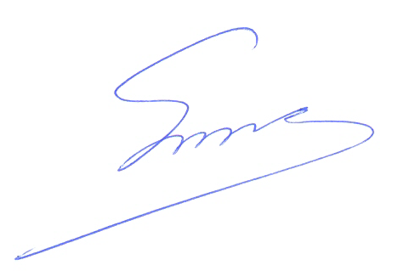 Φραγκίσκος Βορτελίνος Σάββας Παπαδόπουλος

